**УПРАЖНЕНИЕ 56**

Центральный проспект, 49

Только по пятницам

Заказывайте любой бутерброд - и получите бесплатную чашку кофе

**УПРАЖНЕНИЕ 57**

**Московский географический институт**

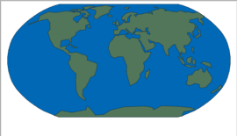**Автор:  
 ____________________**

**Рецензент:  
 ____________________**

**Руководитель: ____________________**

**Челяба 2к20 г.**

**УПРАЖНЕНИЕ 58**

Я

**Не знаю☹**

**Не знаю☹**

**Баба Галя**

**Деда Рафик**

**МАМА**

**ПАПА**

**УПРАЖНЕНИЕ 59**

**Криосфера**

*Криосфера — прерывистая и непостоянная по конфигурации оболочка Земли в зоне теплового взаимодействия атмосферы, гидросферы и литосферы. Характеризуется отрицательной или нулевой температурой, при которых вода, содержащаяся в криосфере в парообразном, свободном или химически и физически связанном с другими компонентами виде, может существовать в твердой фазе (лед, снег, иней и др.). Температура 0 градусов определяет равновесие между химически чистым льдом и водой при атмосферном давлении 760 мм рт. ст. вне посторонних силовых полей. В естественных условиях различные примеси и растворенные вещества, а также поверхностные силы и давление понижают точку замерзания воды, в результате чего в границы криосферы попадает и жидкая фаза воды во временно или устойчиво охлажденном ниже 0 состоянии.*

*Виды и площади распространения льда*

|  |  |  |
| --- | --- | --- |
| **Виды льда** | **Площадь распространения** | |
| **Млн. кв. км.** | **% от поверхности** |
| Ледники и ледяные покровы | 16 | 11 суши |
| Подземные льды | 32 | 25 суши |
| Морские льды | 26 | 7 океан |
| Снежный покров | 72 | 14 суши |
| Айсберги | 64 | 19 океана |

**УПРАЖНЕНИЕ 60**

**УПРАЖНЕНИЕ 61**

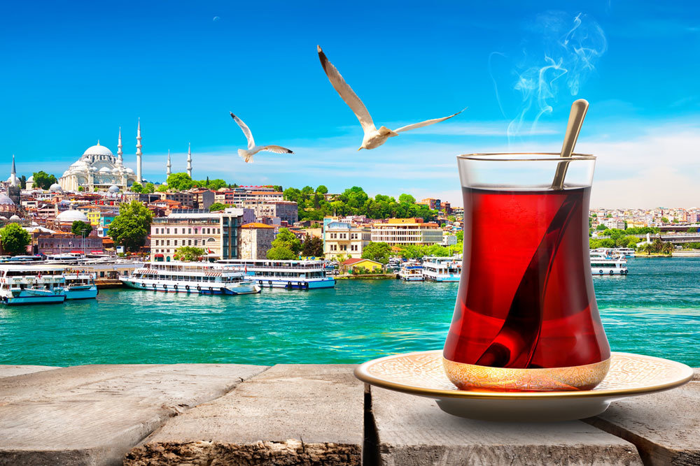

**ТОЛЬКО У НАС**

**Компания «ооорифлейм»**

**ции**

**ТУР**

**Захватывающий  
по**

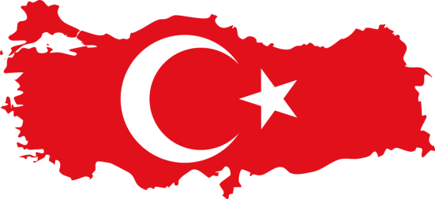

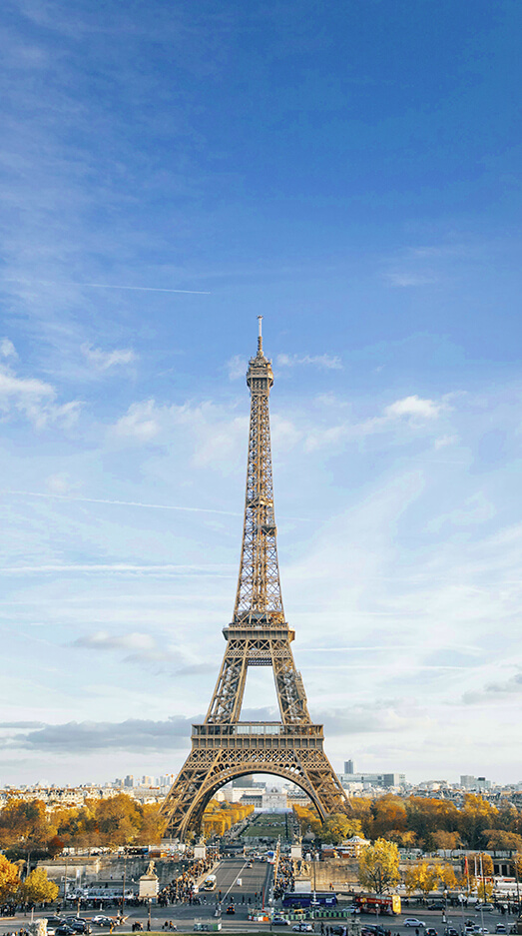**ФРАНЦИЯ**

**С компанией «Компания» (компания)**

**УПРАЖНЕНИЕ 62**



Новости выпускников: уже отчислены.

Новости ЕГЭ: Отменен из-за коронавируса. Делаете что хотите.

Присоединяйтесь в танцевальный клуб «Багира»!

**УПРАЖНЕНИЕ 63**

|  |  |  |  |  |  |
| --- | --- | --- | --- | --- | --- |
|  | Monday |  |  | Tuesday |  |
|  | NAME | Order |  | NAME | Order |
| 8:oo | Wake up | 0 |  | Wake up | 0 |
| 9:00 | Go to sleep. | 1 |  | Eat breakfast | 1 |
| 10:00 |  | 2 |  | Go to university | 2 |
| 11:00 |  | 3 |  | Think about your life.. | 3 |
| 12:00 |  | 4 |  | Go to sleep | 4 |
| 1:00 |  | 5 |  |  | 5 |
| 2:00 |  | 6 |  |  | 6 |
| 3:00 |  | 7 |  |  | 7 |
| 4:00 |  | 8 |  |  | 8 |
| 5:00 |  | 9 |  |  | 9 |

|  |  |  |  |  |  |
| --- | --- | --- | --- | --- | --- |
|  | Wednesday |  |  | Thursday |  |
|  | NAME | Order |  | NAME | Order |
| 8:oo | Wake up | 0 |  | Wake up | 0 |
| 9:00 | Who am i? | 1 |  | Realize there are only 4 days in the week | 1 |
| 10:00 | Why am i? | 2 |  | What is this anyway | 2 |
| 11:00 | Gitlab > Github. | 3 |  | How did we get here | 3 |
| 12:00 | That man talks science^ | 4 |  | Why does order start at | 4 |
| 1:00 | Sleep. | 5 |  | 0? And why can I go over | 5 |
| 2:00 |  | 6 |  | Several lines? | 6 |
| 3:00 |  | 7 |  | Die. I guess? | 7 |
| 4:00 |  | 8 |  |  | 8 |
| 5:00 |  | 9 |  |  | 9 |

**УПРАЖНЕНИЕ 64**

$$\left\{\begin{aligned}3\left(x-1\right)-\frac{2-x}{x+1}<5x-7*\frac{x+3}{5} \\ 2x-\frac{x}{2}+6<5x-3\end{aligned}\right.$$

**УПРАЖНЕНИЕ 65**

$$y=\sqrt{\frac{\sin^{2x}{x^{3}+\tan^{2}\left|a-b^{3}\right|}}{\sqrt{\sin^{3}\left(x^{2}\right)}fd}}\cos{x}$$

$$f=\frac{\sqrt{a-c}}{\cos^{4}\left(x-a^{2}\right)}a^{2x}\sqrt{\left|\operatorname{tg}\left(\sin^{5}\left(y\right)\right)\right|}$$

$$ν=\cos^{2+x}\left(y-a^{3}\right)\sqrt{\frac{\sin^{5}{y^{xy}}+fd}{\operatorname{tg}{5x}+\sqrt{\sin{y^{2}}}}}$$

*Равномерное движение по окружности*

$ω=\frac{φ}{τ}$,

$$υ=Rω=2πν rR=\frac{2πR}{T},$$

$$a=\frac{υ^{2}}{R}=ω^{2}R.$$